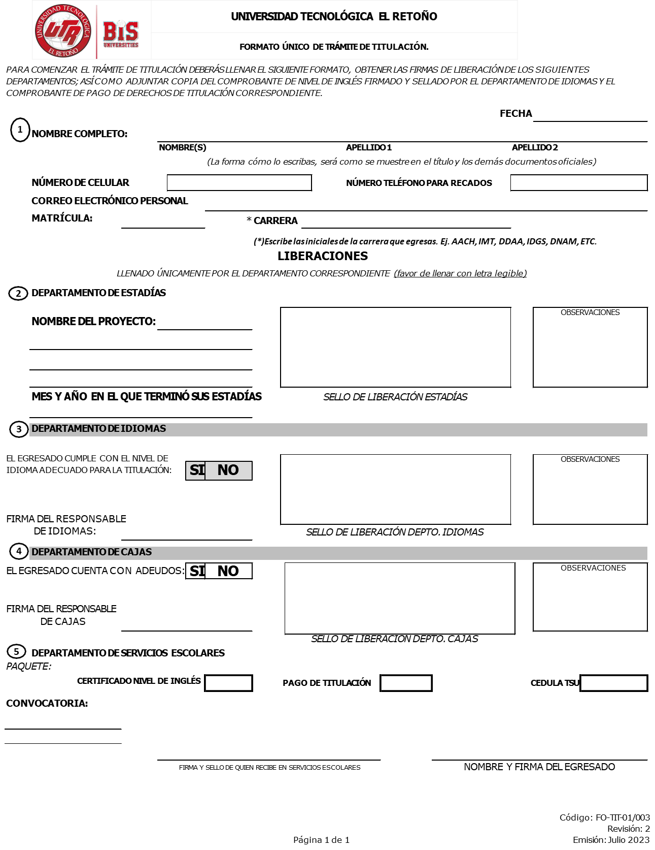

**SECCIÓN 4**

**CAJA validará tu información en este espacio**

**SECCIÓN 6**

**EL CÓDIGO DE CALIDAD deberá estar completo**

**SECCIÓN 5**

**CONTROL ESCOLAR validará tu información en este espacio**

**SECCIÓN 2**

**La Lic. Lucila Escobar de ESTADÍAS validará tu información en este espacio**

**SECCIÓN 3**

**Las Maestras Michel o Jacqueline de IDIOMAS validarán tu información en este espacio**

**SECCIÓN 1**

**Aquí pondrás tus DATOS PERSONALES**



**CONVOCATORIA PARA TRÁMITE DE TITULACIÓN OCTUBRE 2025**

Nos complace que esté en esta última etapa, es necesario para iniciar el trámite de titulación que cumpla con los requerimientos necesarios.

Lea detenidamente la información y reúna los documentos para su trámite junto con el Formato Único de Tramite de Titulación*,* una vez completado podrá entregar los documentos en las ventanillas de Control Escolar del lunes 13 al viernes 24 de octubre del presente año en un horario de 8:30 am a 03:30 pm.



**INDICACIONES**

1. Ingrese a la página oficial de la **UTR**, haga click en el apartado de CONVOCATORIAS

* Haga click en VER FORMATOe imprima y llene el FORMATO ÚNICO DE TRÁMITE DE TITULACIÓN con los requerimientos y especificaciones necesarios.
* Haga click en VER CONVOCATORIA y descargue la información para que conozca las indicaciones del llenado.

1. **SECCIÓN 1 DATOS PERSONALES** Deberá escribir nombre y apellidos completos, la fecha en la que presenta su trámite, carrera y su matrícula, en tinta color azul y legible
2. **SECCIÓN 2 ESTADÍAS** Se presenta junto con el formato impreso con la Lic. Lucila Escobar para que apruebe su información, dentro del formato ella pondrá sello y firma de validación, el correo de contacto es [estadias@utr.edu.mx](mailto:estadias@utr.edu.mx)
3. **SECCIÓN 3 IDIOMAS** Se presenta junto con el formato impreso que está llenando al Departamento de Idiomas y las Maestras Michel Valencia o Jacqueline Rico validarán su información con sello y firma y le imprimirán el COMPROBANTE O CERTIFICADO DE NIVEL DE INGLÉS el cual también debe ir firmado y sellado, los correos de contacto son michel.valencia@utr.edu.mx y [jacqueline.rico@utr.edu.mx](mailto:jacqueline.rico@utr.edu.mx)
4. **SECCIÓN 4 CAJA** Se presenta junto con el formato impreso que está llenando en la ventanilla de Cajas, para realizar el pago de titulación, el costo para TSU es de $2,830 y para ING/LIC es de $2,935 el correo de contacto es contabilidad@utr.edu.mx
5. **SECCIÓN 5 CONTROL ESCOLAR** Por último, presente el formato impreso ya llenado sellado y validado por todas las áreas junto con los documentos que se mencionan anteriormente en las ventanillas de Control Escolar; quien revisará y validará su documentación, si está completa se le entregará una copia de su solicitud como comprobante, mismo que debe conservar hasta el final del proceso para cualquier aclaración, no se recibirá documentación incompleta, el correo de contacto para el trámite de titulación es titulacion@utr.edu.mx
6. **SECCIÓN 6 CÓDIGO DE CALIDAD** Es imprescindible que elCÓDIGO DE CALIDADaparezca completo en la impresión del formato, no se recibirá su trámite si éste está incompleto. Antes de comenzar el llenado del mismo, verifique que en la pantalla de impresión (esquina inferior derecha) aparezca completo, de la misma manera que en la hoja impresa.

NOTA: El correo **titulacion@utr.edu.mx** será el medio por el cual estaremos en comunicación con usted durante todo el tiempo que dure su trámite de titulación.